Классный час во 2 классе
Тема: Семья. Семейные традиции.

Цель: Определить понятие «семья», формировать понятие «счастливая семья».
Задачи: 1. Раскрыть понятия «семья» и «счастливая семья», выявить ее особенности.
2. Развивать речь, внимание, мышление, память. Создать комфортную ситуацию для творческого самовыражения учащихся, проявления их активности.
3.Воспитывать уважение к членам своей семьи, людям старшего поколения, эстетический вкус. Способствовать сплочению и развитию классного коллектива.
Планируемые результаты:
Метапредметные:
- личностные - ценить и принимать следующие базовые ценности: «добро», «терпение», «семья», «мир»;

- познавательные - определять умения, которые будут сформированы на основе изучения материала классного часа; определять круг своего незнания, отвечать на простые и сложные вопросы учителя, самим задавать вопросы;

- регулятивные – определять цель, тему данного мероприятия, следовать её достижению;

- коммуникативные - участвовать в диалоге; слушать и понимать других, высказывать свою точку зрения на события, поступки, выполняя различные роли в группе, сотрудничать в совместном решении задачи.

ОБОРУДОВАНИЕ: карточки, плакат, мультимедийное сопровождение.

Технологии: здоровьесберегающие, личностно-ориентированное развивающее обучение.

Учитель: Быстро лето прошло, пролетело.
Сколько было весёлых забот,
А теперь надо браться за дело,
Вот уж осень стоит у ворот,
С нею будут заботы иные,
Ветки в золоте радуют глаз,
И по всей необъятной России
Дети снова идут в школьный класс.

- Сегодня мы снова собрались все вместе в нашем уютном классе. Я поздравляю Вас с началом Нового учебного года.
- По загадкам сформулируйте тему Дня Знаний.

- Кто ставит на пятку заплатку?
Кто гладит и чинит бельё?
Чьи волосы снега белее?
А руки желты и сухи?
Кого я люблю и жалею?
О ком я читаю стихи? (бабушка)

- С кем же я ходил на пруд
Там у нас рыбалка,
Только рыбы не клюют,
Что, конечно, жалко!
Дня четыре или пять
Не приносим рыбы…
Скажет бабушка опять:
« И на том спасибо!» (дедушка)

- Много их на белом свете,
Всей душой их любят дети,
Только, у каждого, она одна,
Всех дороже Вам она
Кто она?
Отвечу я: это мамочка моя.

- Он всё может, всё умеет,
Всех храбрее и сильнее
Штанга для него, как вата
Ну, конечно, это- папа.

5. Это такое маленькое, пищащее, доставляющее много хлопот, но его всё
равно любят.(ребёнок)

-Тема урока Знаний «Семь Я».
-Что такое семья?
Семья – это взрослые и дети, которые живут вместе. Семья – это дом. Это папа и мама, дедушка и бабушка…Это дружба и любовь, это забота друг о друге. Это радость и печали, которые одни на всех. Это привычки и традиции.
В словаре русского языка С.И.Ожегова "семья" определяется как группа живущих вместе родственников. Но для современной действительности семья, прежде всего: это не просто родственники, а дети и родители.
-Почему слово семья я написала раздельно?
В настоящее время государство озабочено тем, что в последнее время в семьях воспитывается по 1-2 ребёнка, это означает, что смертность в нашей стране выше, чем рождаемость. Нужно увеличить рождаемость, чтобы в каждой семье воспитывалось по 3-4 и больше детей.
Семья в которой 3 и больше детей считается многодетной. В нашем классе многодетных семей 2. Этим семьям государство оказывает социальную помощь: бесплатное питание в столовой, бесплатные книги в библиотеке, проездные билеты на транспорт, к 1сентября в управлении социальной защиты им выдают дополнительно деньги на каждого ребёнка, они меньше платят квартплату, их обеспечивают бесплатными путёвками, иногда за границу.
Хорошо когда семья большая, однако, семья может быть и маленькая: например, мама и сын. Но если они любят друг друга, внимательны и заботливы, то это хорошая, настоящая семья. А сейчас, давайте заглянем в гости в одну семью.

Сценка « Какой хороший вечер»
- Какой хороший вечер!
Как хорошо быть вместе!
С газетой папа дремлет.
Готовит мама ужин.
Под крышкой пар в кастрюле
Насвистывает песню.
Глаза мои закрылись
Раскрыть бы их пошире.
Глядеть бы удивлённо.
Да открывать мне лень их.
Весь мир исчез. Лишь мама
Посередине мира
И я, уже уснувший
У мамы на коленях.

- Хотелось ли вам жить в такой семье? Почему?
- Выберите слова, которые живут в такой семье?

На доске слова: уют, спокойствие, здоровье, любовь, добро, чистота, счастье, дружба, согласие, грубость, ссора, ненависть, болезнь, вражда.

Согласие- мир, порядок.
Здоровье, здоровая семья- это нормальное состояние организма, движение, закаливание.

-Какая должна быть семья, чтобы всем кто живёт в ней, хотелось быть дома, идти в родной дом?

Благополучная семья – это семья в которой царят взаимопонимание, взаимоуважение, любовь, доверие.

-А всегда ли так хорошо бывает дома? (нет)
-Давайте посмотрим, возникают ли у вас дома проблемы. И сделаем это так: у меня на столе лежат фигурки красного и синего цвета ( треугольники).
- А теперь, если у вас в семье с родителями или с братьями, сёстрами проблем нет, то возьмите синий треугольник, если возникают проблемы - красный.
(Выполнив работу, дети помещают треугольники на доску).
-Посмотрите, какая разноцветная картинка у нас получилась.
- Значит, в семье у вас есть проблемы. Какие? (Ребята говорят проблемы)
Учитель предлагает ученикам рассмотреть некоторые ситуации, которые могут произойти у них в семье.
Работа в группах.
Объясните пословицы.
Родители трудолюбивы, и дети не ленивы.
Где любовь да совет, там и горя нет.
Кто детям потакает, тот потом слезы проливает.
Детей наказывай стыдом, а не розгою и бичом.
- Вот вы говорите, что семья счастлива, когда папа, мама и дети вместе. Помогите деткам найти папу и маму.
Корова | жеребенок | конь
Кошка | теленок | заяц
Зайчиха | щенок | пес
Лошадь | котенок | бык
Собака | зайчонок | кот
А теперь, допишите пословицы:
1.Где любовь да совет, там и горя…( нет)
2. Где мир и лад, не нужен и…( клад )
3.Лучший клад, когда в семье…( лад)
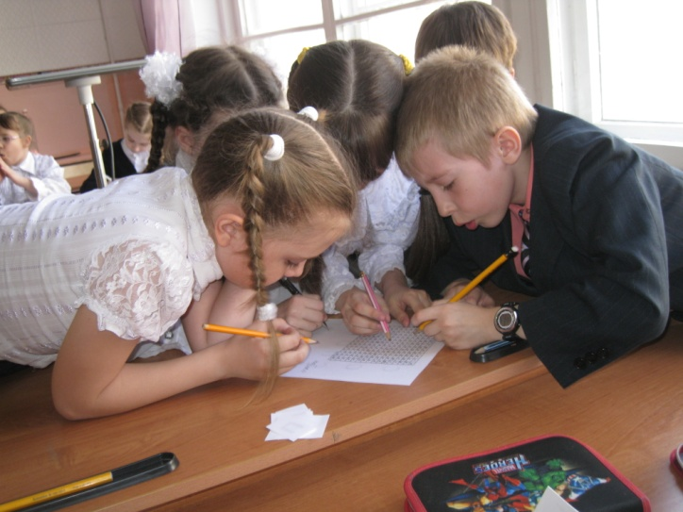

-Семья- это крепость, за стенами которой могут царить лишь покой и любовь. Я вам напомню одну старинную притчу. В ней речь пойдёт об удивительном доме, за порогом которого никогда не раздавались слова вражды и осуждения.

В одной семье, несмотря ни на какие беды, обрушивавшиеся на неё как из рога изобилия, всегда царили мир, любовь и согласие. Никто не сердился и не ругался. Молва об этом дошла до жестокого правителя тех мест.
« Как это им удаётся жить, не ссорясь и не обижая друг друга?» -удивился он и приказал старшему мужчине того рода явиться во дворец.
Старец, услышав вопрос правителя, взял лист бумаги и стал терпеливо писать одно и то же слово- «понимание», - пока не написал его сто раз.
«Так вот из чего вырастают любовь и дружба! Из желания понять, а не осудить друг друга!»- обрадовался правитель и с миром отпустил гостя.

- А теперь я предлагаю составить рассказ по неоконченным предложениям. Основой вашего рассказа станет синквейн.(учитель записывает понятие на доске).
Синквейн- это стихотворение, состоящее из пяти строк, в котором человек высказывает своё отношение к чему-то или кому-то.
- Эти пять строк сочиняют по определённым правилам, в строгом порядке. Давайте познакомимся с тем, как это делается.
Учитель открывает запись на доске.
Порядок написания синквейна.
Первая строка - одно ключевое слово, определяющее содержание синквейна.
Вторая строка - два прилагательных, характеризующих данное понятие.
Третья строка – три глагола, показывающих действие понятия.
Четвёртая строка - короткое предложение, в котором автор выражает своё отношение к кому-то или чему-то.
Пятая строка - одно слово, обычно существительное, человек выражает свои чувства, ассоциации, связанные с данным понятием.

- Давайте разберём образец синквейна построчно на доске. Пусть первой строчкой в вашем стихотворении станет слово дом.

- Дом
- Надёжный, любимый.
- Охраняет, оберегает, защищает.
- Он нужен каждому.
- Любовь.

- Дом.
- Красивый, надёжный.
- Защищает, обогревает, любит.
- В доме уютно.
- Это главное.

А теперь, вы составьте синквейн со словом семья (дети пишут на листочках, потом зачитывают).

Каждая семья создаёт свои традиции, и они передаются из поколения в поколение. Молодая семья строится не на пустом месте, она имеет за плечами опыт родительских семей, семей своих близких. В одних семьях традицией является встреча Нового года, Рождества, Дня Победы. В этот день соберётся вся семья, приготовят любимые кушанья. Другие семьи своей семейной традицией считают посещение мемориала погибшим в годы Вов на Соколовой горе, посещение на Пасху церкви и кладбища. В- третьих семьях имеется какая-то фамильная драгоценность, которую передают от одного члена семьи к другому, н-р, кольцо. А в фильме «с лёгким паром» традицией главного героя было посещение на Новый Год бани.
-А какие традиции в ваших семьях? (рассказ ученика о своей семье)
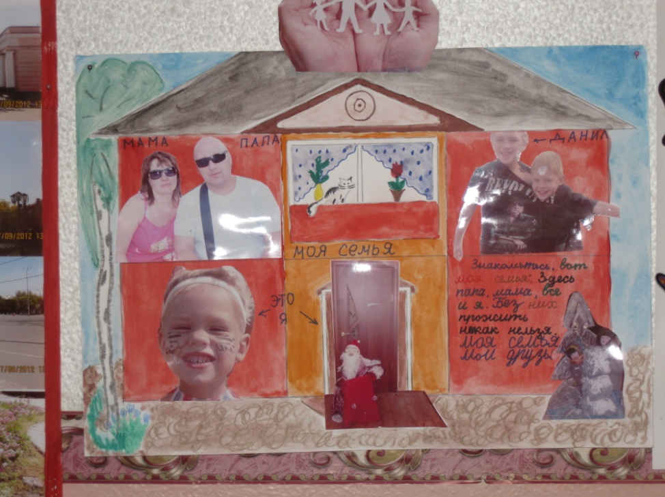
В знатных семьях традицией было не просто сохранить память о предках, а составляли особый документ - генеалогическое древо, глядя на которое сразу можно понять, насколько древен и знатен род. (учитель показывает на доске пример составления генеалогического древа)
- Дома попробуйте составить своё генеалогическое древо, начиная с прабабушки.
Рефлексия
-Что нового вы узнали на уроке Знаний?
- А сейчас я предлагаю вам тест « Незаконченное предложение».

- Семья- это… _______________________________________________
- Мои родители - это…________________________________________
- Радость в моей семье - это…__________________________________
- Горе моей семьи - это…______________________________________
- Вдали от родного дома я буду вспоминать…____________________
- Из традиций моей семьи мне нравиться…_______________________
- Мне хотелось бы, чтобы в моей будущей семье…________________
___________________________________________________________

8. Я считаю, что самое сокровенное желание моих родителей - это…
__________________________________________________________
9. Больше всего мои родители боятся, что…_______________________

(Результат статистического исследования по итогам вышеприведённого
теста будет представлен родителям на родительском собрании)

